Devoir à la maison n°6
Mathématiques 4ème

Exercice n°1 :
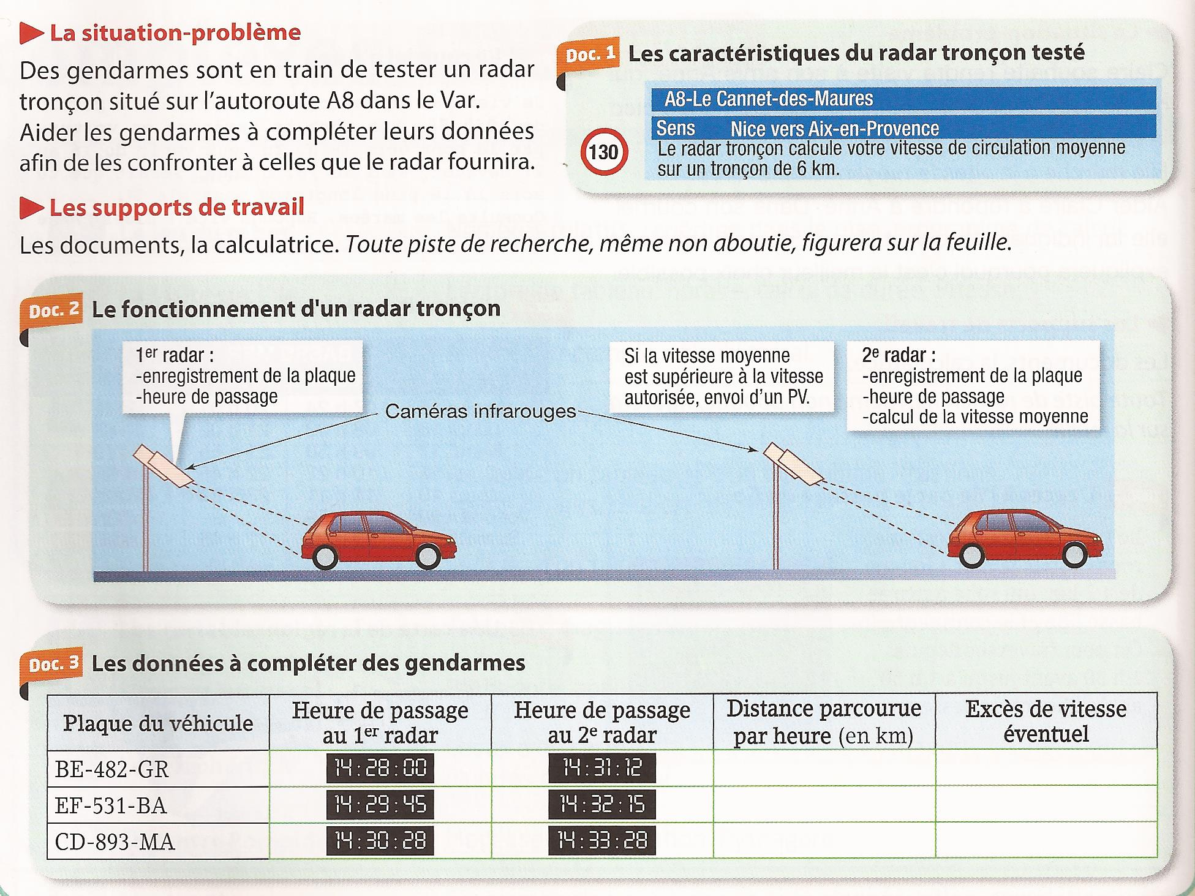
Justifier tous les résultats notés dans le tableau ci-dessus.

Exercice n°2 :
